附件2:
2019年“产业工人大培训行动”职工职业技能报读流程
通过以下三种方式报读，具体如下
报读方式一：通过昆明职工教育网网站报读
第一步：登陆昆明职工教育网www.kmzgjyw.com，打开“求
学圆梦”进行报读
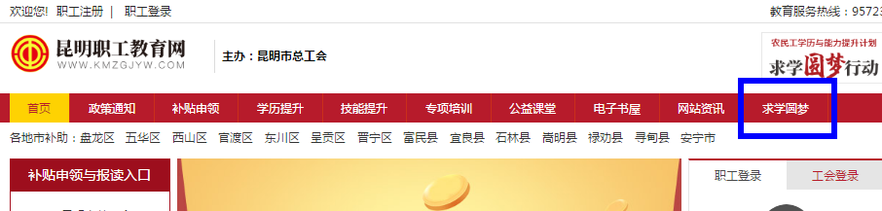
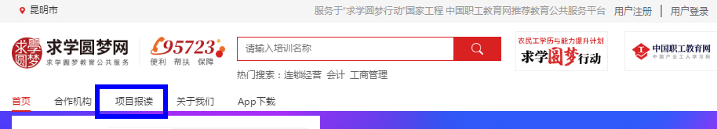
第二步：进入昆明求学圆梦公共服务网选择“项目报读”
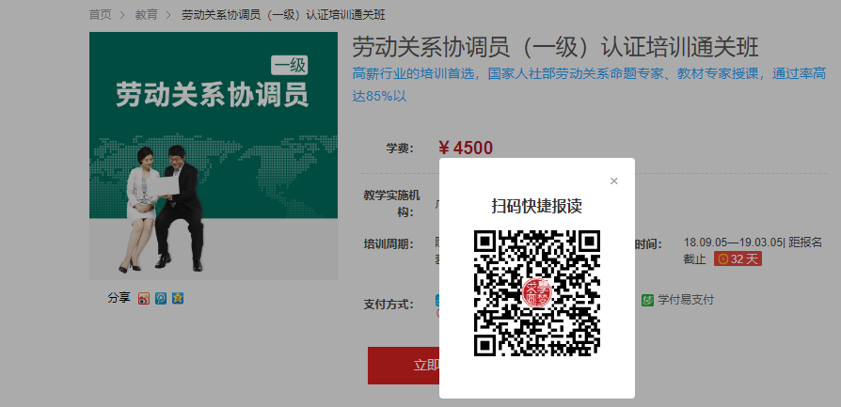
第三步：选择报读职业技能项目
第四步：扫描关注求学圆梦公众号报读
第五步：领取助学金（助学金报读时直接减免）

报读方式二：通过昆明求学圆梦公众号报读
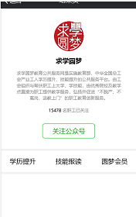
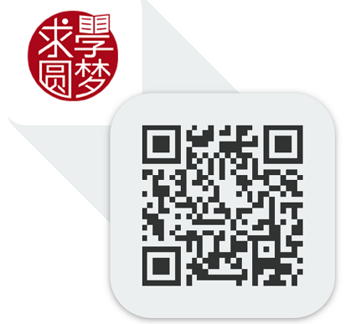
第一步：关注求学圆梦微信公众号并注册成为会员

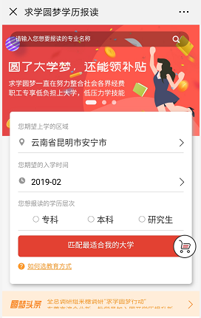
第二步：选择区域内
第三步：选择职业技能项目并领取助学金（助学金报读时直接减免）
报读方式三：通过昆明求学圆梦app报读
第一步：扫描下载求学圆梦app
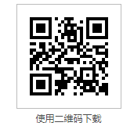
第二步：选择区域内
第三步， 选择职业技能项目并领取助学金（助学金报读时直接减免）

